臺南市私立慈濟高中103學年度高中職適性學習
社區教育資源均質化實施方案—金頭腦運動桌遊營
壹、依據
教育部103學年度高中職適性學習社區教育資源均質化實施方案辦理。
貳、目標
一、幫助社區學生，展開數學觸角，以寬廣的視野去接觸數學。以生動活潑的
方式，了解數學的多樣性，喚醒學生的學習興趣。
二、辦理精彩刺激的「金頭腦運動桌遊營」，藉由校內學生與社區國中生的互動，展現學校特色。
三、增進校際資源分享，達到均質化教學資源共享之目的。
參、指導單位：教育部
肆、承辦單位：臺南巿私立慈濟高中輔導室
伍、協辦單位：長榮高中、臺南女中、光華高中、德光高中
陸、參加對象：全巿各國中學生自由報名參加。
柒、參加人數：30人(含本校學生，但以外校學生優先)。
捌、實施日期：103年11月2日
玖、實施地點： 慈濟高中 美術教室
拾、活動流程表：如附件一。
拾壹、報名事項
- 報名方式： 10月24日早上08：00起至10月30日下午5點止，請上臺南慈濟高中中學部網站(http://www.tcsh.tn.edu.tw/index2.htm)報名，報名表格式如附件二（參考格式），請統一網路報名，額滿為止；若報名截止時間前已超過30人，則提早截止報名；家長同意書(附件三)請以學校為單位統一於10月31日中午前寄送至(70844)臺南市安平區建平五街111號臺南巿私立慈濟高中輔導室 洪詩淳 老師 收，或傳真06-2933838至本校（煩請註明給輔導室）。
- 報名資料未齊全者，則取消其錄取資格。
- 正式錄取名單於10/31上午12:00公告於本校中學部首頁(http://www.tcsh.tn.edu.tw/index2.htm)。
拾貳、參加須知
一、攜帶物品：原子筆、環保杯。
二、請勿攜帶貴重物品。
三、當天服裝請著各校運動服、運動鞋。
四、全程參與者由臺南慈濟高中核發「桌遊營學習證書」。
拾參、經費：由教育部103學年度高中職適性學習社區教育資源均質化經費支
應。
拾肆、本實施計劃經校長同意後實施，修訂時亦同。
【附件一】
活動流程表
時間 | 活動內容 | 活動場地
0830~0900 | 活動報到 | 本校中央川堂
0900~0950 | 1.蝦咪係桌上遊戲~  2.破冰行動~眼明手快 | 本校美術教室
1000~1030 | 3.桌上遊戲的核心價值  4.桌上遊戲的現況運用 | 本校美術教室
1040~1200 | 5.金頭腦運動~  大家一起玩遊戲 | 本校美術教室

【附件二】
臺南巿私立慈濟高中103學年度「金頭腦運動桌遊營」報名表

學校名稱 |  | 班級 | 年 班 |  | 學生姓名
生日 | 年 月 日 | 身份證字號  (辦理保險用) |  |  |  |  | □男 □女
家長姓名 |  | 與參加者關係
手機號碼 |  | 聯絡電話 |  | 公： 宅：
身體特殊  狀況交代 | □無  □有：
備註

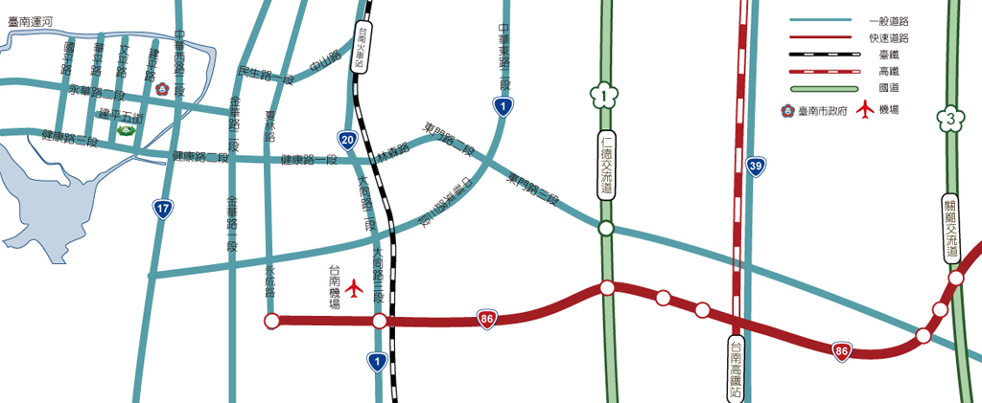

- 本校地址：70844 臺南市安平區建平五街111號
- 電話：06-2932323 傳真：06-2933838

【附件三】

臺南巿私立慈濟高中103學年度
「金頭腦運動桌遊營」家長同意書

茲同意敝子弟 參加臺南巿私立慈濟高中承辦之「金頭腦運動桌遊營」活動，並遵守活動中各項規定，如有違規經帶隊老師屢勸不聽，願意逕行帶回。

家長簽名：

中華民國103年 月 日

